
หน่วยการเรียนรู้ที่ 4

มนุษย์กับสิ่งแวดล้อมและทรัพยากรธรรมชาติ

ชั้นประถมศึกษาปีที่ 3 เวลา 1 ชั่วโมง

แผนการจัดการเรียนรู้ที่ 75 ปัญหามลพิษ ผลกระทบจากปัญหามลพิษ

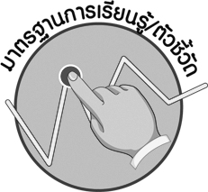
มาตรฐานการเรียนรู้/ตัวชี้วัด

มาตรฐานการเรียนรู้
ส 5.2 เข้าใจปฏิสัมพันธ์ระหว่างมนุษย์กับสภาพแวดล้อมทางกายภาพที่ก่อให้เกิดการสร้างสรรค์วัฒนธรรม มีจิตสำนึกและมีส่วนร่วมในการอนุรักษ์ทรัพยากรและสิ่งแวดล้อม เพื่อการพัฒนาที่ยั่งยืน
ตัวชี้วัด
ส 5.2 ป.3/3 อธิบายเกี่ยวกับมลพิษและการก่อให้เกิดมลพิษโดยมนุษย์


จุดประสงค์การเรียนรู้สู่ตัวชี้วัด

1. อธิบายถึงปัญหามลพิษทางน้ำ ทางอากาศ ทางเสียง และทางดิน (K)
2. จำแนกสาเหตุของการเกิดปัญหามลพิษ และผลกระทบที่เกิดขึ้น (P)
3. ตระหนักถึงปัญหาที่เกิดขึ้นของมลพิษและหาแนวทางป้องกันและแก้ไข (A)




สาระสำคัญ

ปัญหาของมลพิษต่าง ๆ ส่งผลกระทบต่อสิ่งแวดล้อมและทรัพยากรทางธรรมชาติ
และเกิดผลกระทบต่อการดำเนินชีวิตของมนุษย์ ในด้านความเป็นอยู่และสุขภาพอนามัย


สาระการเรียนรู้

สาเหตุที่ทำให้เกิดมลพิษและผลกระทบจากปัญหามลพิษ

คุณลักษณะอันพึงประสงค์
ใฝ่เรียนรู้
ตัวชี้วัดที่ 4.1 ตั้งใจ เพียรพยายามในการเรียนและเข้าร่วมกิจกรรมการเรียนรู้

สมรรถนะสำคัญของผู้เรียน
ความสามารถในการแก้ปัญหา



ชิ้นงานหรือภาระงาน (หลักฐาน ร่องรอยแสดงความรู้)
•
ชิ้นงานที่ 34 เรื่อง ปัญหามลพิษและผลกระทบจากปัญหามลพิษ

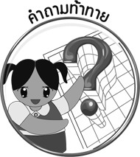
คำถามท้าทาย
•
ปัญหาของมลพิษสามารถแก้ไขได้อย่างไร


การจัดกิจกรรมการเรียนรู้

1. ครูนำภาพตัวอย่างของปัญหามลพิษมาให้นักเรียนร่วมกันศึกษา จากนั้นครูใช้คำถาม
ให้นักเรียนร่วมกันแสดงความคิดเห็น ดังนี้
•
ปัญหามลพิษที่นักเรียนเห็นเกิดจากอะไร (ตัวอย่างคำตอบ เกิดจาก
การกระทำของมนุษย์)
มีผลกระทบอย่างไรบ้าง (ตัวอย่างคำตอบ มีผลกระทบต่อสิ่งแวดล้อม
•
ทรัพยากรธรรมชาติ และการดำเนินชีวิตของมนุษย์)
2. ครูให้นักเรียนกลุ่มที่ 1-4 ที่ได้รับมอบหมายการบ้านให้ทำรายงานเรื่อง ปัญหามลพิษทางน้ำ ทางอากาศ ทางเสียง และทางดิน ออกนำเสนอผลการศึกษาหน้าชั้นเรียนในรูปแผนภาพ ตามลำดับ
ตัวอย่างการนำเสนอรายงานในรูปของแผนภาพ

ปัญหามลพิษทาง.........................
ลักษณะของปัญหา......................
.......................................................
.......................................................
สาเหตุของปัญหา.........................
.......................................................
.......................................................
.......................................................
•
•
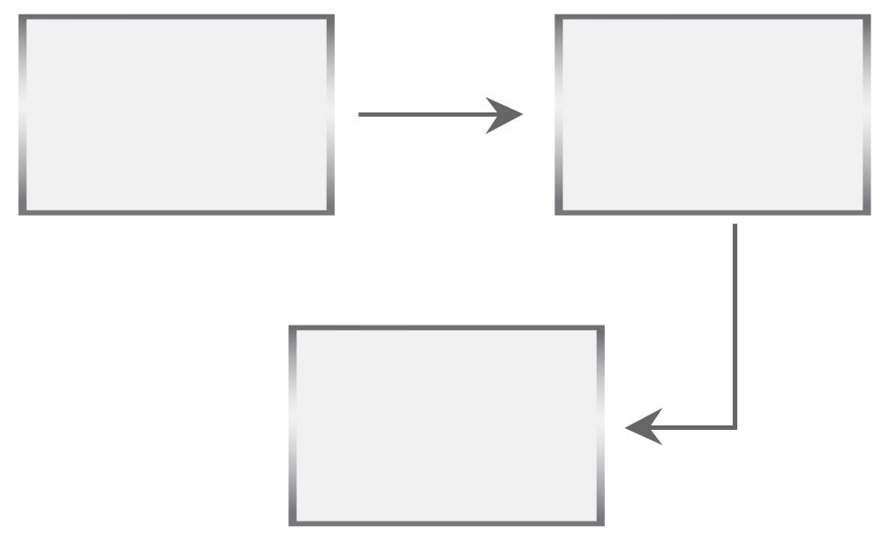
•

แนวทางป้องกันและแก้ไข..........
.......................................................
.......................................................
.......................................................
•

3. จบการนำเสนอของทุกกลุ่ม ครูและนักเรียนร่วมกันสนทนา โดยครูใช้คำถาม ดังนี้
•
ปัญหามลพิษทางน้ำ มีสาเหตุมาจากอะไร และนักเรียนมีแนวทางป้องกันแก้ไข
อย่างไร (ตัวอย่างคำตอบ มลพิษทางน้ำ เกิดจากการปล่อยน้ำเสียหรือของเสียที่ไม่ผ่านการบำบัดของผู้คนและโรงงานอุตสาหกรรมลงในแหล่งน้ำ แนวทางป้องกันและแก้ไข มีจิตสำนึกในการอนุรักษ์ไม่ปล่อยน้ำเสียและสิ่งปฏิกูลลงแหล่งน้ำ ช่วยกันดูแลรักษาร่วมกัน)
•
ปัญหามลพิษทางอากาศ มีสาเหตุมาจากอะไร และนักเรียนมีแนวทางป้องกันแก้ไขอย่างไร
(ตัวอย่างคำตอบ มลพิษทางอากาศ มาจากการเผาขยะ ควันจากท่อไอเสียรถยนต์และโรงงานอุตสาหกรรม แนวทางป้องกันและแก้ไข หยุดการเผาขยะผิดวิธี และใช้เครื่องกรองอากาศก่อนปล่อยออกจากตัวรถหรือโรงงานอุตสาหกรรม)

ปัญหามลพิษทางเสียง มีสาเหตุมาจากอะไร และนักเรียนมีวิธีป้องกันอย่างไร
•
(ตัวอย่างคำตอบ เกิดจากเสียงเครื่องจักร เครื่องยนต์ วิธีป้องกัน หลีกเลี่ยงการอยู่ใกล้บริเวณ
ที่มีเสียงดัง)
•
ปัญหามลพิษทางดิน เกิดจากอะไร และนักเรียนมีแนวทางแก้ไขอย่างไร (ตัวอย่างคำตอบ
มลพิษทางดิน มาจากการปล่อยน้ำที่มีตะกอนเกลือ สารเคมี การทิ้งขยะมูลฝอย การปลูกพืช โดยการใส่สารเคมีเป็นเวลานาน ขาดการบำรุงปรับสภาพดิน แนวทางแก้ไข ปลูกพืชหมุนเวียน ใส่ปุ๋ยอินทรีย์บำรุงดิน)
4. ให้นักเรียนร่วมกันสรุปผลกระทบที่มาจากปัญหามลพิษต่าง ๆ เป็นแผนภาพ
ลงบนกระดาน
ตัวอย่างแผนภาพ
เกิดปัญหาสุขภาพอนามัย

พืชเกิดโรคหรือตายเพราะมลพิษ

การประกอบอาชีพ

สัตว์เกิดโรคระบาด

ผลกระทบ
จากปัญหา
มลพิษ

สิ่งแวดล้อมและทรัพยากรธรรมชาติ
เกิดการเสื่อมโทรม

เกิดความเดือดร้อนรำคาญ

5. ให้นักเรียนและครูร่วมกันสรุปความรู้ ดังนี้
• ปัญหามลพิษทางน้ำ ทางอากาศ ทางเสียง และทางดิน มีผลกระทบต่อสิ่งแวดล้อมและทรัพยากรธรรมชาติ ตลอดถึงการดำเนินชีวิตของมนุษย์ทั้งด้านความเป็นอยู่ และสุขภาพอนามัย
6. ให้นักเรียนร่วมกันแสดงความคิดเห็น โดยครูใช้คำถามท้าทาย ดังนี้
•
ปัญหาของมลพิษ สามารถแก้ไขได้อย่างไร
7. ให้นักเรียนทำชิ้นงานที่ 34 เรื่อง ปัญหามลพิษและผลกระทบจากปัญหามลพิษ


การจัดบรรยากาศเชิงบวก

ให้นักเรียนจัดทำรายงานในรูปแผนภาพนำเสนอผลการศึกษาหน้าชั้นเรียน


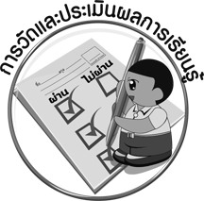
สื่อการเรียนรู้

1. ภาพตัวอย่างปัญหามลพิษ
2. ชิ้นงานที่ 34 เรื่อง ปัญหามลพิษและผลกระทบจากปัญหามลพิษ

การวัดและประเมินผลการเรียนรู้

1. วิธีการวัดและประเมินผล
1.1 สังเกตพฤติกรรมของนักเรียนในการเข้าร่วมกิจกรรม
1.2 สังเกตพฤติกรรมของนักเรียนในการเข้าร่วมกิจกรรมกลุ่ม
1.3 ตรวจชิ้นงานที่ 34
2. เครื่องมือ
2.1 แบบสังเกตพฤติกรรมการเข้าร่วมกิจกรรม
2.2 แบบสังเกตพฤติกรรมการเข้าร่วมกิจกรรมกลุ่ม
3. เกณฑ์การประเมิน
3.1 การประเมินพฤติกรรมการเข้าร่วมกิจกรรม
ผ่านตั้งแต่ 2 รายการ ถือว่า ผ่าน
ผ่าน 1 รายการ ถือว่า ไม่ผ่าน
3.2 การประเมินพฤติกรรมการเข้าร่วมกิจกรรมกลุ่ม
คะแนน 9-10 ระดับ ดีมาก
คะแนน 7-8 ระดับ ดี
คะแนน 5-6 ระดับ พอใช้
คะแนน 0-4 ระดับ ควรปรับปรุง

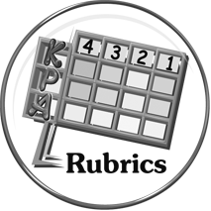

การประเมินผลตามสภาพจริง (Rubrics)

การประเมินชิ้นงานที่ 34 ให้ผู้สอนพิจารณาจากเกณฑ์การประเมินผลตามสภาพจริง (Rubrics)
เรื่อง ปัญหามลพิษและผลกระทบจากปัญหามลพิษ

เกณฑ์การประเมิน | ระดับคะแนน
เกณฑ์การประเมิน | 4 | 3 | 2 | 1
เขียนอธิบายหรือสรุปยกตัวอย่างปัญหามลพิษในชุมชน  มา 1 ปัญหา  แล้ววิเคราะห์ลงในแผนภาพ | เขียนอธิบาย  หรือสรุป  ยกตัวอย่างปัญหามลพิษในชุมชน  มา 1 ปัญหาแล้ววิเคราะห์ลงในแผนภาพ  ได้สัมพันธ์เชื่อมโยงให้เห็นเป็นภาพโดยรวม แสดงถึงความสัมพันธ์กับตนเองและผู้อื่น | เขียนอธิบาย  หรือสรุปยกตัวอย่างปัญหามลพิษในชุมชนมา 1 ปัญหา แล้ววิเคราะห์ลงในแผนภาพได้  มีการจำแนกข้อมูล  แสดงให้เห็นถึงความสัมพันธ์  กับตนเอง  อย่างเป็นเหตุเป็นผล | เขียนอธิบาย  หรือสรุปยกตัวอย่างปัญหามลพิษในชุมชนมา 1 ปัญหาแล้ววิเคราะห์ลงในแผนภาพ  ได้สอดคล้อง  กับข้อมูล มีการเขียนยกตัวอย่างเพิ่มเติมอธิบาย  ให้เข้าใจง่าย | เขียนอธิบาย  หรือสรุปยกตัวอย่างปัญหามลพิษในชุมชนมา 1 ปัญหาแล้ววิเคราะห์ลงในแผนภาพได้  แต่ยังไม่สอดคล้องกับข้อมูล  เขียนตามข้อมูล  ที่อ่าน ไม่มีการอธิบายเพิ่มเติม



ข้อเสนอแนะของผู้บริหารสถานศึกษา

______________________________________________________________________________
______________________________________________________________________________
______________________________________________________________________________
______________________________________________________________________________
______________________________________________________________________________
______________________________________________________________________________
______________________________________________________________________________
______________________________________________________________________________
______________________________________________________________________________
______________________________________________________________________________
______________________________________________________________________________
______________________________________________________________________________
______________________________________________________________________________
______________________________________________________________________________
______________________________________________________________________________
______________________________________________________________________________
______________________________________________________________________________
______________________________________________________________________________
______________________________________________________________________________
______________________________________________________________________________
______________________________________________________________________________
______________________________________________________________________________
______________________________________________________________________________
______________________________________________________________________________

ลงชื่อ_________________________ (ผู้บริหารสถานศึกษา)
(_________________________)
________/________/________


บันทึกหลังการสอน

ผลการจัดการเรียนการสอน

______________________________________________________________________________
______________________________________________________________________________
______________________________________________________________________________
______________________________________________________________________________
______________________________________________________________________________
______________________________________________________________________________

ปัญหา / อุปสรรค

______________________________________________________________________________
______________________________________________________________________________
______________________________________________________________________________
______________________________________________________________________________
______________________________________________________________________________
______________________________________________________________________________

แนวทางแก้ไข

______________________________________________________________________________
______________________________________________________________________________
______________________________________________________________________________
______________________________________________________________________________
______________________________________________________________________________
______________________________________________________________________________

ลงชื่อ_____________________________ (ผู้บันทึก)
(____________________________)
_________/__________/________

